ANNEXE 2 : CARTE DE LOCALISATION DES PARCELLES

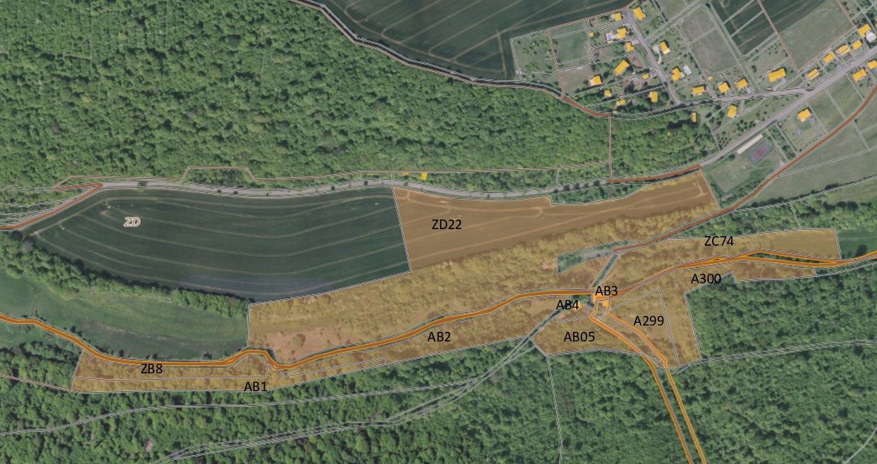
Domaine de Villevaux

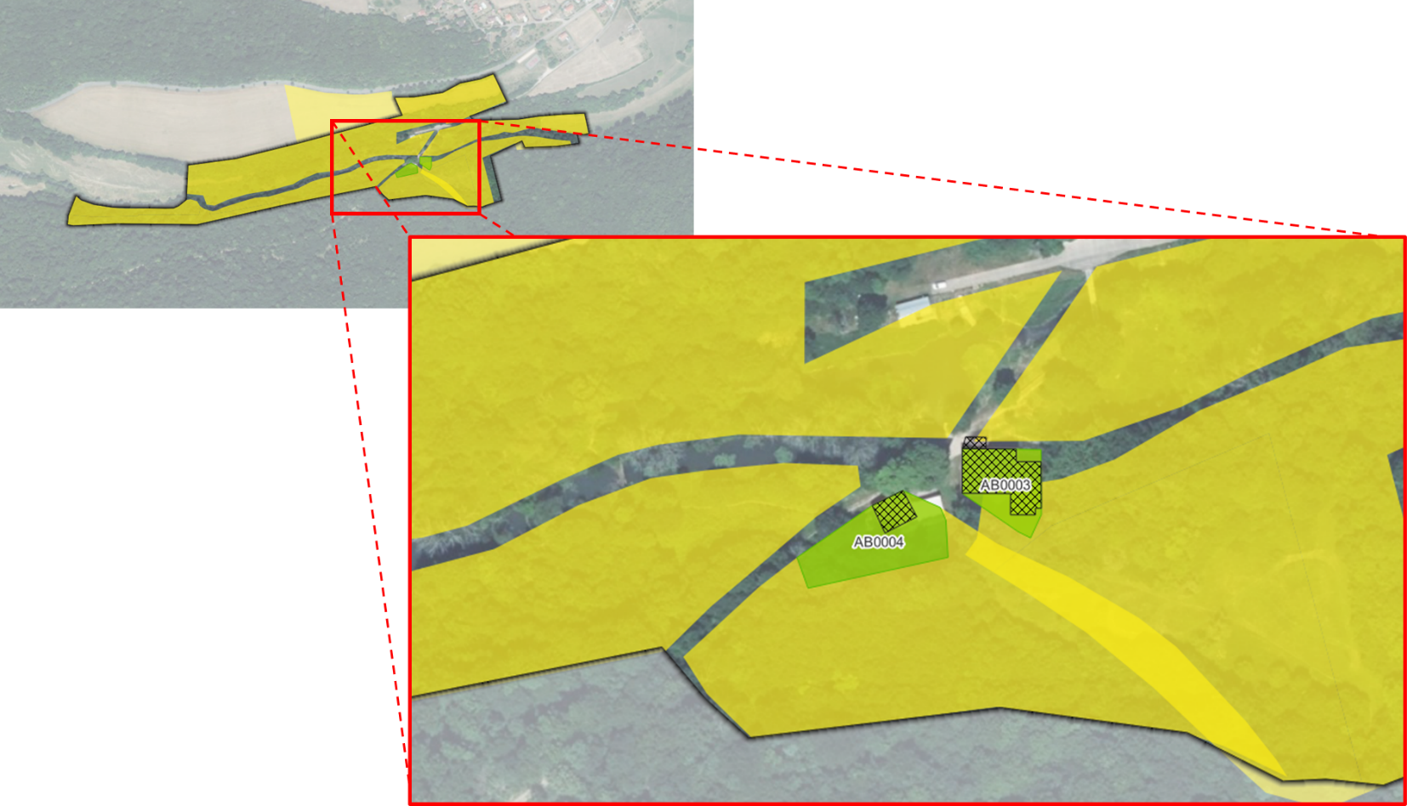
Zoom parcelles AB3 et AB4

